RENCANA PELAKSANAAN PEMBELAJARAN
(RPP)
(Siklus I)

Sekolah : SD Katolik St. Paulus Kembes
Mata Pelajaran : IPA
Kelas/Semester : V/II
Waktu : 2 x 35 Menit
Materi : Cahaya dan Sifat-Sifatnya

A. Standar Kompetensi
6. Menerapkan sifat-sifat cahaya melalui kegiatan membuat suatu karya/model.

B. Kompetensi Dasar
6.1. Menjelaskan pengertian cahaya
6.2 Mendeskripsikan sifat – sifat cahaya

C. Indikator
- Menyebutkan Pengertian Cahaya
- Menyebutkan sifat-sifat cahaya (bagian I)
- Cahaya dapat merambat menurut garis lurus
- Cahaya dapat dibiaskan
- Mendemonstrasikan sifat-sifat cahaya dengan contoh sederhana
D. Tujuan Pembelajaran
Setelah diajarkan tentang sifat – sifat cahaya siswa kelas mampu :
- Menjelaskan pengertian cahaya
- Mendemonstrasikan sifat cahaya merambat menurut garis lurus
- Menjelaskan sifat cahaya merambat menurut garis lurus
- Mendemonstrasikan sifat cahaya dapat dibiaskan
- Menjelaskan sifat cahaya dapat dibiaskan

E. Karakter yang diharapkan
Disiplin (Discipline), Rasa hormat dan perhatian(respect), Tekun (diligence) , Tanggung jawab (responsibility), Ketelitian ( carefulness), berpikir logis, kritis dan kreatif, percaya diri (self confidence).

F. Materi Pembelajaran
- Pengertian Cahaya
- Sifat-Sifat Cahaya (bagian I):
- Cahaya dapat merambat menurut garis lurus
- Cahaya dapat dibiaskan

G. Metode/Model
Metode:
- Diskusi dan Tanya jawab
- Demonstrasi
Model: Discovery Learning

H. Kegiatan Belajar Mengajar/ Skenario Pembelajaran
No. | Kegiatan | waktu | Pelaksanaan Discovery Learning
1. | Kegiatan Awal:  - Kegiatan awal yang dilakukan adalah pengelolaan kelas, berdoa  - Mengecek kehadiran siswa  Memberikan motivasi belajar siswa dengan memberikan ilustrasi melalui cerita singkat: “Setiap malam Leo selalu membaca buku di kamarnya. Semua pelajaranyang telah dipelajari pada siang hari, dia baca kembali. Selain itu, Leo selalumempersiapkan buku pelajaran yang akan dipelajarinya esok hari di kelas. Suasanadi kamar terlihat terang. Lampu menerangi setiap benda yang ada di kamar Leo.”  Kemudian, Guru bertanya: bagaimana/apa yang terjadi jika listrik mati dan tidak ada lampu penerangan yang menyala?, pertanyaan ini menghantar siswa untuk mencari tahu tentang cahaya.  - Guru menyampaikan tujuan pembelajaran | 15 menit
2. | Kegiatan Inti:  - Stimulation (pemberian rangsangan)  Guru memberi rangsangan dengan bertanya beberapa pertanyaan seputar ‘apa yang diketahui siswa tentang cahaya’. Setelah itu guru menyiapkan LCD dan Laptop sebagai sarana yang akan digunakan dalam pembelajaran dengan model Discovery Learnig. Siswa diarahkan untuk memperhatikan dengan seksama materi dalam LCD: sifat cahaya dapat dibiaskan dan cahaya dapat merambat menurut garis lurus.  - Problem Statement (identifikasi masalah): siswa diarahkan untuk memperhatikan materi yang disampaikan melalui LCD (power point & video): beberapa contoh sifat cahaya dapat dibiaskan dan dapat merambat menurut garis lurus. Tayangan LCD dibawakan beberap kali, kemudian guru mengajak siswa untuk merumuskan hipotesis tentang sifat-sifat cahaya sesuai dengan apa yang dilihat dalam tayangan LCD.  - Data Collecting (Pengumpulan data): Untuk membuktikan benar tidaknya hipotesis yang telah dibuat, para siswa kemudian mengumpulkan data. Guru menampilkan tayangan materi lewat LCD selama beberapa kali. Sementara memperhatikan tayangan lewat LCD para siswa mulai menulis dalam LKS sebanyak mungkin data yang berhubungan dengan sifat cahaya yang telah ditampilkan dalam hipotesis.  - Data Processing (Pengolahan data): Selanjutnya, siswa diarahkan untuk memilah-milah data yang telah ditemukan. Data yang sesuai dengan hipotesis diambil, sedangkan data yang tidak sesuai langsung disingkirkan. Temuan data yang relevan itu (sesuai dengan hipotesis) kemudian diolah dan dihubung-hubungkan dengan hipotesis tentang sifat-sifat cahaya yang telah ditemukan sebelumnya.  - Verification (Pembuktian): Sesudah data yang ditemukan diproses, siswa kemudian diarahkan untuk membuat verifikasi untuk membuktikan apakah hipotesis yang telah dibuat sebelumnya benar atau tidak. Sesudah diverifikasi, masing-masing siswa merampungkan temuan tersebut dengan cermat dan teliti.  - Generalisasi (menarik kesimpulan): Sesudah hipotesis diverifikasi, siswa kemudian menarik kesimpulan berdasarkan temuan dan pembuktian yang telah ditentukan. Kesimpulan yang diberikan langsung berhubungan dengan sifat cahaya yang siswa temui dalam proses pembelajaran Discovery Learning, artinya: siswa menemukan sendiri sifat-sifat cahaya yang dipelajari. Pada bagian ini masing-masing siswa diberi kesempatan untuk menyampaikan kesimpulan yang dibuat mengenai sifat-sifat cahaya, dan mengumpulkan LKS yang telah diselesaikan. Peneliti dapat membimbing dan mengarahkan siswa dengan meluruskan kesimpulan yang tidak sesuai atau mengafirmasi kesimpulan yang benar tentang sifat-sifat cahaya. Peneliti memastikan bahwa sifat-sifat cahaya yang telah disimpulkan tersebut diserap dan dipahami siswa dengan baik.  - Sesudah itu guru memberi penghargaan terhadap kelompok yang lebih dahulu menyampaikan presentasinya tanpa diminta. | 40 Menit
3. | Kegiatan Akhir:  - Bertanya jawab tentang sifat-sifat cahaya yang ditemukan siswa dalam eksperimen sederhana  - Menyimpulkan pelajaran tentang pengertian dan sifat-sifat cahaya  - Bernyanyi dan berdoa | 15 menit

I. Sumber dan Media Pembelajaran
- KTSP
- Haryanto.2008. Buku Elektronik Sains Jilid 5. Jakarta: Erlangga, halaman 109 – 122
- Laptop, LCD.

J. Penilaian
- Prosedur penilaian
- Penilaian awal : ada (appersepsi)
- Penilaian dalam kegiatan inti : ada (LKS)
- Penilaian akhir : ada (evaluasi individu)
- Jenis Penilaian
- Tes Tertulis
- Unjuk Kerja
- Bentuk Penilaian
- Pilihan Ganda
- Essay (soal uraian)

Manado, Maret 2015
Kolaborator, Peneliti

Dionysius Lengkong, A.Ma.Pd Stief Walewangko, S.Fils, M.Pd

Mengetahui,
Kepala Sekolah SD Katolik St. Paulus Kembes

Catherina Rondonuwu, S.Pd
NIP. 196601221991032005

MATERI AJAR SIKLUS I
“SIFAT-SIFAT CAHAYA bagian I”

Dapatkah kamu mengamati benda – benda di dalam ruangan yang gelap gulita? Nyalakan lampu atau senter! Dapatkah kamu melihat benda – benda itu sekarang? Apakah yang menyebabkan benda – benda terlihat jelas? Cahaya yang dipancarkan lampu atau senter menerangi ruangan, akibatnya benda-benda dapat terlihat. Tanpa cahaya kita tak dapat melihat benda – benda di sekitar kita.
Pejamkan matamu. Apakah kamu dapat melihat benda di sekitarmu? Walaupun cahaya di sekitarmu terang benderang, tanpa mata kamu tidak dapat melihat. Mata yang sehat dibutuhkan untuk dapat melihat cahaya yang ada di sekitar kita. Masuknya cahaya melalui mata sehingga kita dapat melihat menimbulkan pertanyaan, apa sebenarnya cahaya itu dan bagaimana cara kerjanya? Pertanyaan ini menghatar kita untuk mencari tahu tentang karakteristik cahaya, atau lebih jelasnya ‘sifat-sifat cahaya’. Pertanyaan selanjutnya, apa dan bagaimana sifat-sifat cahaya itu? Mari kita perhatikan tayangan LCD berikut. (siswa memperhatikan tayangan LCD)

1. Cahaya Merambat Lurus
Saat berjalan di kegelapan, kamu memerlukan senter. Ketika senter kamu nyalakan, bagaimana arah rambatan cahaya yang keluar dari senter tersebut? Cahaya dari lampu senter arah rambatannya menurut garis lurus.
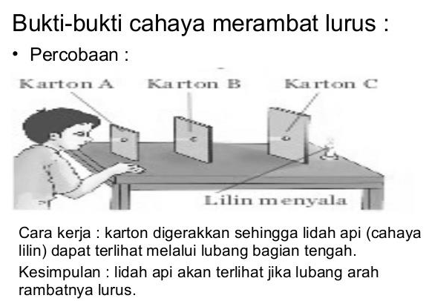

2. Cahaya Dapat Dibiaskan
Apabila cahaya merambat melalui dua zat yang kerapatannya berbeda, cahaya tersebut akan dibelokkan. Peristiwa pembelokan arah rambatan cahaya setelah melewati medium rambatan yang berbeda disebut pembiasan. Apabila cahaya merambat dari zat yang kurang rapat kezat yang lebih rapat, cahaya akan dibiaskan mendekati garis normal. Misalnya cahaya merambat dari udara ke air. Sebaliknya, apabila cahaya merambat dari zat yang lebih rapat ke zat yang kurang rapat, cahaya akan dibiaskan menjauhi garis normal. Misalnya cahaya merambat dari air ke udara.
Pembiasan cahaya sering kamu jumpai dalam kehidupan sehari – hari. Misalnya dasar kolam terlihat lebih dangkal daripada kedalaman yang sebenarnya. Gejala pembiasan juga dapat dilihat pada pensil yang dimasukkan ke dalam gelas yang berisi air. Pensil tersebut akan tampak patah.
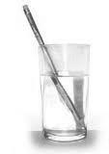

Lembar Kegiatan Siswa (LKS)
SIKLUS 1

Nama Siswa : …………………………………
Mata Pelajaran : ………………………………....
Kelas : ………………………………….

A. Pilihlah jawaban yang kamu anggap benar dan lingkari jawabanmu! (Skor 20, @ poin 4)
1. Berikut adalah sifat-sifat cahaya, kecuali…..
a. Cahaya dapat dibiaskan c. Cahaya menyinari benda
b. Cahaya menembus benda bening d. Cahaya merambat menurut garis lurus
2. ketika dimasukkan ke dalam air sebuah pensil kelihatan patah, peristiwa ini menujukkan sifat cahaya….
a. Cahaya menembus benda bening c. Cahaya dapat dibiaskan
b. Cahaya dapat dipantulkan d. Cahaya menembus air bening
3. Ketika melakukan eksperimen tentang rambatan cahaya, jelas terlihat bahwa cahaya merambat menurut….
a. Keinginannya sendiri c. Tidak teratur
b. garis lurus d. garis diagonal
4. berikut ini adalah termasuk benda-benda bening, kecuali…..
a. Plastik c. kaca transparan
b. gelas air mineral d. Tembok
5. Yang termasuk benda sumber (pemancar) cahaya adalah …..
a. Cermin c. Buku
b. Sendok d. Senter
B. Jawablah pertanyaan-pertanyaan di bawah ini dengan benar! (skor 80)
1. Sebutkan beberapa sifat cahaya yang kamu ketahui! (15)
2. Sebutkan 3 benda sumber cahaya yang kamu ketahui! (10)
3. Jelaskan dan berikan contoh sifat cahaya dapat dibiaskan! (35)
4. Jelaskan dan berikan contoh sifat cahaya merambat menurut garis lurus! (20)
KUNCI JAWABAN SIKLUS I
A. Soal Pilihan Ganda
1. c
2. c
3. b
4. d
5. d

B. Soal Essay (Uraian)
1. Sifat-sifat cahaya:
- Cahaya dapat Dibiaskan
- Cahaya Merambat menurut garis lurus
2. Tiga benda sumber cahaya:
- Senter
- Matahari
- Lilin
3. Cahaya dapat dibiaskan, artinya cahaya merambat melalui dua zat yang kerapatannya berbeda, cahaya tersebut akan dibelokkan. Peristiwa pembelokan arah rambatan cahaya setelah melewati medium rambatan yang berbeda disebut pembiasan. Contohnya sebuah pensil yang diletakkan pada gelas yang berisi air, maka pensil tersebut kelihatan patah. Atau dasar kolam yang sebenarnya dalam terlihat dangkal.
4. Cahaya dapat merambat menurut garis luru, artinya rambatan cahaya selalu berbentuk garis lurus. Contohnya ketika menggunakan senter pada ruangan yang gelap. Akan terlihat bahwa rambatan cahaya berbentuk garis lurus. Arah rambatannya menurut garis lurus.

RENCANA PELAKSANAAN PEMBELAJARAN
(RPP)
(Siklus II)

Sekolah : SD Katolik St. Paulus Kembes
Mata Pelajaran : IPA
Kelas/Semester : V/II
Waktu : 2 x 35 Menit
Materi : Sifat-Sifat Cahaya (Bagian II)

A. Standar Kompetensi
6. Menerapkan sifat-sifat cahaya melalui kegiatan membuat suatu karya/model.

B. Kompetensi Dasar
6.2 Mendeskripsikan sifat – sifat cahaya (Bagian II)

C. Indikator
- Menyebutkan sifat-sifat cahaya (bagianII)
- Cahaya dapat menembus benda bening
- Cahaya dapat dipantulkan
- Cahaya dapat diuraikan
- Mendemonstrasikan sifat-sifat cahaya dengan membuat eksperimen sederhana

D. Tujuan Pembelajaran
Setelah diajarkan tentang sifat – sifat cahaya siswa kelas mampu :
- Mendemonstrasikan sifat cahaya menembus benda bening
- Menjelaskan sifat cahaya dapat menembus benda bening
- Mendemonstrasikan sifat cahaya yang dapat diuraikan
- Menjelaskan sifat cahaya yang dapat diuraikan
- Mendemonstrasikan sifat cahaya dapat dipantulkan
- Menjelaskan sifat cahaya dapat dipantulkan

E. Karakter yang diharapkan
Disiplin (Discipline), Rasa hormat dan perhatian (respect), Tekun (diligence) ,Tanggungjawab (responsibility), Ketelitian ( carefulness), berpikir logis, kritis dan kreatif, percayadiri (selfconfidence).

F. Materi Pembelajaran
- Sifat-Sifat Cahaya (bagianII):
- Cahayadapatmenembusbendabening
- Cahayadapatdiuraikan
- Cahayadapatdipantulkan

G. Metode/Model
Metode:
- Diskusidan Tanya jawab
- Eksperimen
- Demonstrasi
Model: Discovery Learning

H. KegiatanBelajarMengajar/ SkenarioPembelajaran
No. | Kegiatan | waktu | PelaksanaanDiscovery Learning
1. | KegiatanAwal:  - Kegiatan awal yang dilakukan adalah pengelolaan kelas, berdoa  - Mengecek kehadiran siswa  Memberikan motivasi belajar dengan menanya kembali beberapa sifat cahaya yang sudah dipelajari sebelumnya  - Guru menyampaikan tujuan pembelajaran dan menjelaskan kegiatan yang akan dilaksanakan siswa dalam pembelajaran: Eksperimen untuk menemukan sifat-sifat cahaya bagian II.  - Guru membagi siswa ke dalam 3 kelompok. Tujuan pembagian kelompok adalah untuk membuat eksperimen tentang sifat-sifat cahaya. | 15 menit
2. | KegiatanInti:  - Stimulation (pemberian rangsangan)  Guru mengajak siswa untuk mempelajari karakteristik/sifat-sifat dasar cahaya, dengan melaksanakan ‘permainan’ dalam bentuk Eksperimen sederhana. Bahan dan alat untuk eksperimen kemudian dibagikan kepada setiap kelompok (3 buah senter, cermin datar, Loyang berisi air secukupnya, sendok, buku, plastic bening, kacabening, tembok (dinding kelas), kertas cover 3 lembar).  Setelah itu guru membagikan lembar kerja siswa yang berisi tahapan-tahapan dalam membuat eksperimen.  - Problem Statement (identifikasi masalah):  setelah semuanya siap, guru mengajak siswa untuk merumuskan hipotesis tentang sifat-sifat cahaya melalui beberapa langkah eksperimen yang terdapat dalam lembar kerja (LKS) yang telah dibagikan. Pada tahap ini siswa diajak untuk mulai membuat eksperimen sederhana sesuai dengan langkah-langkahnya.  - Data Collecting (Pengumpulan data):  Setelah masing-masing kelompok membuat hipotesis sederhana, siswa diarahkan untuk membuktikan hipotesis tersebut dengan mengumpulkan data-data dalam eksperimen yang dilakukan berulang-ulang (sesuai dengan langkah-langkahnya). Semua data yang ditemukan dalam eksperimen kemudian ditulis dalam lembar kerja yang sudah disediakan.  - Data Processing (Pengolahan data):  data-data hasil temuan siswa dalam eksperimen cahaya tersebut kemudian diolah dan mulai ditafsirkan. Data-data temuan kemudian mulai diklasifikasi mana yang sesuai dengan hipotesis yang telah dibuat. Data yang sesuai dikelompokkan, sementara data yang tidak sesuai mulai dipisahkan. Pada tahap ini konsep yang hendak dicari tentang “sifat-sifat cahaya” sudah mulai terbentuk.  - Verification (Pembuktian):  Kemudian data-data temuan siswa, sesudah diproses/diolah, dibuktikan dalam proses verifikasi. Data-data tersebut diperiksa secara cermat untuk mengetahui apakah benar hipotesis yang telah ditetapkan tadi. Pada tahap ini para siswa memeriksa kembali, membuat eksperimen lagi untuk memastikan. Semua hasil pembuktian ditulis dalam lembar kerja yang sudah disediakan. Dan setelahsemuanya terbukti, tahap selanjutnya adalah:  - Generalisasi (menarik kesimpulan):  Pada tahap ini guru meminta setiap kelompok mempresentasikan temuan mereka tentang sifat cahaya melalui eksperimen yang telah dibuat. Kelompok maju di depan kelas dan menjelaskannya kepada semua. Guru membimbing siswa untuk meluruskan atau mengafirmasi kesimpulan yang dibuat sesuai dengan materi sifat-sifat cahaya.  - Sesudah itu guru memberi penghargaan terhadap kelompok yang lebih dahulu menyampaikan presentasinya tanpa diminta. | 35 Menit
3. | KegiatanAkhir:  - Bertanya jawab tentang sifat-sifat cahaya yang ditemukan siswa dalam eksperimen sederhana  - Menyimpulkan pelajaran tentang sifat-sifat cahaya: cahaya dapat dipantulkan, cahaya dapat menembus benda bening dan cahaya dapat diuraikan.  - Membuat ‘games’ cepat dan tangkas menjawab & evaluasi tertulis | 20 menit

I. Sumber dan Media Pembelajaran
- KTSP
- Haryanto. 2008. Buku Elektronik SainsJ ilid 5. Jakarta: Erlangga, halaman 109 – 122
- Bahan dan Alat untuk Eksperimen: 3 buah senter, cermin datar, Loyang berisi air secukupnya, sendok, buku, plastic bening, kaca bening, tembok (dinding kelas), kertas cover 3 lembar.

J. Penilaian
- Prosedur penilaian
- Penilaian awal : ada (appersepsi)
- Penilaian dalam kegiatan inti : ada (LKS)
- Penilaian akhir : ada (evaluasi individu)
- Jenis Penilaian
- TesTertulis
- Unjuk Kerja
- Bentuk Penilaian
- Pilihan Ganda
- Essay (soal uraian)

Manado, Maret 2015
Kolaborator, Peneliti

Dionysius Lengkong, A.Ma.Pd Stief Walewangko, S.Fils, M.Pd

Mengetahui,
KepalaSekolah SD Katolik St. Paulus Kembes

Catherina Rondonuwu, S.Pd
NIP. 196601221991032005

MATERI AJAR SIKLUS II
“Sifat-Sifat Cahaya bagian II)

- Cahaya Dapat Dipantulkan
Pemantulan cahaya ada dua jenis yaitu pemantulan baur (pemantulan difus) dan pemantulan teratur. Pemantulan baur terjadi apabila cahaya mengenai permukaan yang kasar atau tidak rata. Pada pemantulan ini, sinar pantul arahnya tidak beraturan. Sementara itu, pemantulan teratur terjadi jika cahaya mengenai permukaan yang rata, licin, dan mengilap. Permukaan yang mempunyai sifat seperti ini misalnya cermin. Pada pemantulan ini sinar pantul memiliki arah yang teratur.
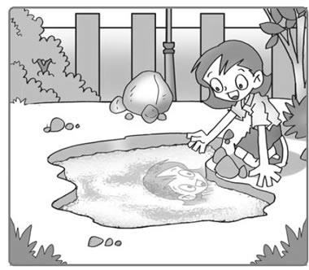

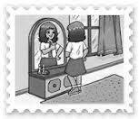
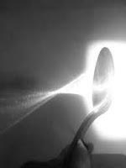
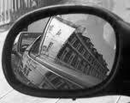

Cermin merupakan salah satu benda yang memantulkan cahaya. Berdasarkan bentuk permukaannya ada cermin datar dan ada cermin lengkung.Cermin lengkung ada dua macam, yaitu cermin cembung dan cermin cekung. Pemantulan cahaya terdiri atas pemantulan teratur dan pemantulan baur (difus)

- Cahaya dapat Menembus Benda Bening
Benda-benda bening dapat ditembus oleh cahaya. Contohnya: air, kaca, dan akuarium.
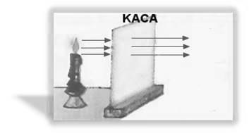

- Cahaya Dapat Diuraikan
Pelangi terjadi karena peristiwa penguraian cahaya (dispersi). Dispersi merupakan penguraian cahaya putih menjadi berbagai cahaya berwarna. Cahaya matahari yang kita lihat berwarna putih. Namun sebenarnya, cahaya matahari diuraikan oleh titik – titik air di awan sehingga terbentuk warna – warna pelangi.
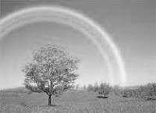

Lembar Kegiatan Siswa (LKS)
SIKLUS II

NamaSiswa : …………………………………
Mata Pelajaran : ………………………………....
Kelas : ………………………………….

A. Pilihlah jawaban yang kamu anggap benar dan lingkari jawabanmu! (Skor 20, @poin 4))
1. peristiwa terjadinya pelangi yang berwarna-warni adalah contoh tentang sifat cahaya apa?
a. Cahaya dapat menembus benda bening c. Cahaya melewati air hujan
b. Cahaya dapat dipantulkan d. Cahaya dapat diuraikan
2. Cahaya senter ketika mengenai cermin datar maka akan….
a. menembus cermin datar c. dipantulkan
b. menyinari seluruh ruang kelas d. merambat lurus
3. berikut ini yang termasuk dalam sifat cahaya menembus benda bening adalah….
a. Matahari menyinari bumi c. Cahaya senter menembus plastik
b. pensil kelihatan patah dalam gelas berair d. cermin yang disinari cahaya senter
4. berikut ini yang termasuk benda bening adalah....
a. buku tulis c. Pintu kayu
b. gelas air mineral d. Tembok
5. berikut warna-warna yang dimunculkan saat cahaya matahari mengenai bercak air hujan (pelangi), kecuali …..
a. Abu-Abu c. Kuning
b.Hijau d. Merah

B. Jawablah pertanyaan-pertanyaan di bawah ini dengan benar! (skor 80)
1. Sebutkan beberapa sifat cahaya yang kamu ketahui melalui eksperimen tadi! (15)
2. Jelaskan dan Berikan contoh sifat cahaya dapat menembus benda bening! (20)
3. Sebutkan contoh sifat cahaya dapat dipantulkan! (10)
4. jelaskan dan berikan contoh sifat cahaya yang dapat diuraikan! (35)

KUNCI JAWABAN SIKLUS II
A. Soal Pilihan Ganda
1. d
2. c
3. c
4. b
5. a
B. Soal Essay (Uraian)
1. sifat-sifat cahaya yang ditemukan dalam eksperimen tadi:
- Cahaya dapat dipantulkan
- Cahaya dapat menembus benda bening
- Cahaya dapat diuraikan
2. Ketika benda-benda bening terkena cahaya, maka cahaya tersebut akan menembus benda bening. Contohnya: ketika cahaya senter terkena dengan plastik transparan atau kaca transparan, maka cahaya tersebut akan menembus benda tersebut.
3. Contoh cahaya dapat dipantulkan:
- Ketika kita bercermin, wajah kita dapat dilihat dalam cermin
- Ketika kita melihat genangan air yang datar, kita akan melihat wajah kita dipantulkan dari genangan air tersebut.
- Ketika cahaya senter mengenai cermin, cahayanya akan dipantulkan.
4. Cahaya dapat diuraikan, artinya cahaya ketika mengenai bercak-bercak air maka akan terurai menjadi beberapa warna. Contohnya peristiwa terjadinya pelangi. Matahari yang menyinari bercak-bercak air hujan akan membentuk warna-warni pelangi. Warna-warni ini adalah cahaya matahari yang diuraikan setelah mengenai bercak air hujan.

LEMBAR KERJA SISWA (SIKLUS II)

Eksperimen I (Kelompok Mawar)

Eksperimen dapat dilakukan dengan kegiatan seperti di bawah ini :
Sediakan alat dan bahan berikut:
- Senter
- 3 buah kertas Cover/gardus yang dilubangi bagian tengahnya

Cara Kerja:
1. pegang dua buah Kertas Cover/Gardus dengan posisi lubang yang sama. Pastikanlah posisi karton dan lubang sejajar.
2. Sinari lubang Kertas Cover/gardus yang pertama dengan menggunakan senter secara sejajar. Apakah cahaya senter terlihat keluar dari Cover/Gardus kedua?
3. Tambahkan Cover/Gardus ketiga di belakang Cover/Gardus kedua secara sejajar. Apakah cahaya senter terlihat keluar dari Cover/Gardus ketiga?
4. gerakkan Cover/Gardus ketiga sedikit ke samping sehingga posisi lubang tidak sejajar. Apakah cahaya senter keluar dari Cover/Gardus ketiga?
5. lakukan berulang-ulang dan amati dengan seksama. Apa yang terjadi?

Catatan yang kelompok dapatkan:

Eksperimen II (Kelompok Melati)
Sediakan bahan dan Alat:
- Cermin datar
- Air secukupnya
- Loyang sedang
- Senter
- Sendok

Cara Kerja:
- Letakkan cermin datar di hadapan (di depan wajah);
- Siswa yang lain mengambil Loyang sedang yang sudah diisi air secukupnya dan diletakkan di hadapannya
- Siswa yang lain memegang sendok kemudian ambil senter dan arahkan cahaya senter pada permukaan sendok
- Apa yang terlihat di cermin? Bagaimana bentuknya?
- Apa yang terlihat di dalam air (dlm Loyang)? Bagaimana bentuknya?
- Apa yang terlihat pada permukaan sendok? Bagaimana cahayanya?

Catatan yang kelompok dapatkan:

Eksperimen II (Kelompok Anggrek)

Sediakan bahan dan alat:
- Senter
- Plastic bening/ kaca bening
- Buku/ tempat pensil/ tembok

Cara Kerja:
- Satu/dua orang siswa memegang kaca/ plastic bening
- Siswa yang lain mengambil senter dan menyinari kaca/plastic bening. Apa yang terjadi?
- Kemudian siswa diarahkan untuk mengambil buku/tempat pensil.
- Siswa yang lain mengambil senter lalu menyinari buku/tempat pensil atau diarahkan ke bagian tembok/dinding kelas. Apa yang terjadi?
- Apa yang membedakan antara kedua eksperimen tersebut?
Catatan yang kelompok dapatkan:

LEMBAR OBSERVASI GURU
(SIKLUS I)

Nama Sekolah : SD Katolik St. Paulus Kembes
Kelas : V
Mata Pelajaran : Ilmu Pengetahuan Alam (IPA)
Siklus : I
Nama Pengamat : Dionysius Lengkong, A.Ma.Pd
Aspek yang diamati : Keterampilan Mengajar

No. | Aspek yang diamati | Skor | Skor Ideal
1. | Keterampilan menstimulasi siswa dalam pembelajaran (Stimulation) | 4 | 5
2. | Keterampilan membimbing siswa untuk membuat hipotesis tentang materi pembelajaran yang sedang didalami (problem statement) | 3 | 5
3. | Keterampilan membimbing siswa dalam menemukan data-data dalam pembelajaran (data collection) | 4 | 5
4. | Keterampilan membimbing siswa dalam mengolah data yang ditemukan (data processing) | 4 | 5
5. | Keterampilan membimbing siswa membuktikan temuan data yang diperoleh (verification) | 4 | 5
6. | Keterampilan membimbing siswa membuat kesimpulan dari data yang diperoleh (generalization) | 3 | 5
7. | Keterampilan membimbing siswa menyampaikan ide/gagasan/kesimpulan | 3 | 5
 | Jumlah Skor Total | 25
 | Jumlah Skor Ideal |  | 35
Perhitungan Persentasi: Jumlah skor Total / jumlah skor ideal x 100%
Yakni: 25 / 35 x 100% = 71,42
 | Persentasi | 71,42%
 | Kriteria | Baik
Keterangan: 1=Kurang; 2=Cukup; 3=Baik; dan 4=Baik sekali

Kembes, Maret 2015
Observer,

Dionysius Lengkong, A.Ma.Pd

LEMBAR OBSERVASI GURU
(SIKLUS II)

Nama Sekolah : SD Katolik St. Paulus Kembes
Kelas : V
Mata Pelajaran : Ilmu Pengetahuan Alam (IPA)
Siklus : II
Nama Pengamat : Dionysius Lengkong, A.Ma.Pd
Aspek yang diamati : Keterampilan Mengajar

No. | Aspek yang diamati | Skor | Skor Ideal
1. | Keterampilan menstimulasi siswa dalam pembelajaran (Stimulation) | 4 | 5
2. | Keterampilan membimbing siswa untuk membuat hipotesis tentang materi pembelajaran yang sedang didalami (problem statement) | 4 | 5
3. | Keterampilan membimbing siswa dalam menemukan data-data dalam pembelajaran (data collection) | 4 | 5
4. | Keterampilan membimbing siswa dalam mengolah data yang ditemukan (data processing) | 4 | 5
5. | Keterampilan membimbing siswa membuktikan temuan data yang diperoleh (verification) | 5 | 5
6. | Keterampilan membimbing siswa membuat kesimpulan dari data yang diperoleh (generalization) | 4 | 5
7. | Keterampilan membimbing siswa menyampaikan ide/gagasan/kesimpulan | 4 | 5
 | Jumlah Skor Total | 29
 | Jumlah skor Ideal |  | 35
Perhitungan Persentasi: Jumlah skor total / jumlah skor ideal x 100%
Yakni: 29 / 35 x 100% = 82,85
 | Presentase | 82,85%
 | Kriteria | Baik
Keterangan: 1=Kurang; 2=Cukup; 3=Baik; dan 4=Baik sekali

Kembes, Maret 2015
Observer,

Dionysius Lengkong, A.Ma.Pd
LEMBAR OBSERVASI SISWA
(SIKLUS I)

Mengenai Proses Pembelajaran Dengan Model Discovery Learning
Nama Siswa : ………………………………
Kelas : ………………………………

Berilah tanda (V) pada kolom yang menurut kamu sesuai!
No. | Discovery Learning | Mengerti | Cukup Mengerti | Kurang Mengerti | Tidak Mengerti
1. | Pemberian Rangsangan (Stimulation)
2. | Pernyataan/identifikasi masalah (problem statement)
3. | Pengumpulan data  (data collection)
4. | Pengolahan data  (data processing)
5. | Pembuktian  (verification)
6. | Menarik kesimpulan (generalization)

Peneliti, Stief Walewangko

REKAPITULASI DATA OBSERVASI SISWA SIKLUS II
No. | Nama Siswa | Langkah-Langkah Discovery Learning
No. | Nama Siswa | Pemberian rangsangan |  |  |  | Identifikasi Masalah |  |  |  | Pengumpulan data |  |  |  | Pengolahan data |  |  |  | Pembuktian/ Verifikasi |  |  |  | Menarik Kesimpulan
No. | Nama Siswa | 1 | 2 | 3 | 4 | 1 | 2 | 3 | 4 | 1 | 2 | 3 | 4 | 1 | 2 | 3 | 4 | 1 | 2 | 3 | 4 | 1 | 2 | 3 | 4
1 | S1 | √ |  |  |  | √ |  |  |  | √ |  |  |  | √ |  |  |  | √ |  |  |  | √
2 | S2 | √ |  |  |  | √ |  |  |  | √ |  |  |  | √ |  |  |  | √ |  |  |  | √
3 | S3 | √ |  |  |  | √ |  |  |  |  | √ |  |  |  | √ |  |  | √ |  |  |  | √
4 | S4 | √ |  |  |  | √ |  |  |  | √ |  |  |  | √ |  |  |  | √ |  |  |  | √
5 | S5 | √ |  |  |  | √ |  |  |  | √ |  |  |  | √ |  |  |  | √ |  |  |  | √
6 | S6 | √ |  |  |  | √ |  |  |  | √ |  |  |  | √ |  |  |  | √ |  |  |  | √
7 | S7 | √ |  |  |  | √ |  |  |  | √ |  |  |  | √ |  |  |  |  | √ |  |  | √
8 | S8 | √ |  |  |  | √ |  |  |  |  | √ |  |  | √ |  |  |  |  | √ |  |  | √
9 | S9 | √ |  |  |  | √ |  |  |  | √ |  |  |  | √ |  |  |  | √ |  |  |  | √
10 | S10 | √ |  |  |  | √ |  |  |  | √ |  |  |  | √ |  |  |  | √ |  |  |  | √
11 | S11 | √ |  |  |  | √ |  |  |  | √ |  |  |  | √ |  |  |  | √ |  |  |  | √
12 | S12 | √ |  |  |  | √ |  |  |  | √ |  |  |  | √ |  |  |  | √ |  |  |  | √
13 | S13 |  | √ |  |  | √ |  |  |  | √ |  |  |  | √ |  |  |  | √ |  |  |  |  | √
14 | S14 | √ |  |  |  | √ |  |  |  |  | √ |  |  | √ |  |  |  | √ |  |  |  | √
15 | S15 | √ |  |  |  | √ |  |  |  | √ |  |  |  | √ |  |  |  | √ |  |  |  | √
16 | S16 | √ |  |  |  |  |  |  |  | √ |  |  |  | √ |  |  |  | √ |  |  |  |  | √
17 | S17 | √ |  |  |  |  | √ |  |  | √ |  |  |  | √ |  |  |  | √ |  |  |  | √
18 | S18 | √ |  |  |  | √ |  |  |  | √ |  |  |  | √ |  |  |  | √ |  |  |  | √
19 | S19 | √ |  |  |  | √ |  |  |  | √ |  |  |  | √ |  |  |  |  |  |  |  | √
20 | S20 | √ |  |  |  |  | √ |  |  | √ |  |  |  | √ |  |  |  |  | √ |  |  | √
21 | S21 |  | √ |  |  | √ |  |  |  | √ |  |  |  | √ |  |  |  | √ |  |  |  | √
22 | S22 | √ |  |  |  | √ |  |  |  | √ |  |  |  | √ |  |  |  | √ |  |  |  | √
23 | S23 | √ |  |  |  | √ |  |  |  | √ |  |  |  | √ |  |  |  |  | √ |  |  | √
24 | S24 |  | √ |  |  | √ |  |  |  | √ |  |  |  | √ |  |  |  |  | √ |  |  | √
25 | S25 | √ |  |  |  | √ |  |  |  | √ |  |  |  | √ |  |  |  | √ |  |  |  | √
Jumlah |  | 22 | 3 |  |  | 23 | 2 |  |  | 22 | 3 |  |  | 24 | 1 |  |  | 20 | 5 |  |  | 23 | 2
Persentasi |  | 88 % | 12 % |  |  | 92 % | 8 % |  |  | 88 % | 12 % |  |  | 96 % | 4 % |  |  | 80 % | 20 % |  |  | 92 % | 8 %
Keterangan :
1 = Mengerti
2 = Cukup mengerti
3 = Kurang mengerti
4 = Tidak mengerti
Rumus Persentasi :
 | Jumlah jawaban |  |  |  |  |  |  | x |  | 100 (%)
 | Jumlah Siswa seluruh
LEMBAR OBSERVASI SISWA
(SIKLUS II)

Mengenai Proses Pembelajaran Dengan Model Discovery Learning
Nama Siswa : ………………………………
Kelas : ………………………………

Berilah tanda (V) pada kolom yang menurut kamu sesuai!
No. | Discovery Learning | Mengerti | Cukup Mengerti | Kurang Mengerti | Tidak Mengerti
1. | Pemberian Rangsangan (Stimulation)
2. | Pernyataan/identifikasi masalah (problem statement)
3. | Pengumpulan data  (data collection)
4. | Pengolahan data  (data processing)
5. | Pembuktian  (verification)
6. | Menarik kesimpulan (generalization)

Peneliti, Stief Walewangko

REKAPITULASI DATA OBSERVASI SISWA SIKLUS I
No. | Nama Siswa | Langkah-Langkah Discovery Learning
No. | Nama Siswa | Pemberian rangsangan |  |  |  | Identifikasi Masalah |  |  |  | Pengumpulan data |  |  |  | Pengolahan data |  |  |  | Pembuktian/ Verifikasi |  |  |  | Menarik Kesimpulan
No. | Nama Siswa | 1 | 2 | 3 | 4 | 1 | 2 | 3 | 4 | 1 | 2 | 3 | 4 | 1 | 2 | 3 | 4 | 1 | 2 | 3 | 4 | 1 | 2 | 3 | 4
1 | S1 |  | √ |  |  |  |  | √ |  |  | √ |  |  |  |  | √ |  |  |  | √ |  |  | √
2 | S2 |  |  | √ |  |  |  | √ |  |  |  | √ |  |  | √ |  |  |  |  | √ |  |  | √
3 | S3 |  | √ |  |  |  |  | √ |  |  |  | √ |  |  | √ |  |  |  |  | √ |  |  | √
4 | S4 |  | √ |  |  |  |  | √ |  |  |  | √ |  |  | √ |  |  |  | √ |  |  |  | √
5 | S5 |  |  | √ |  |  |  | √ |  |  |  | √ |  |  |  | √ |  |  |  | √ |  |  | √
6 | S6 |  |  | √ |  |  | √ |  |  |  | √ |  |  |  |  | √ |  |  |  | √ |  |  | √
7 | S7 |  |  | √ |  |  |  | √ |  |  |  | √ |  |  | √ |  |  |  | √ |  |  |  | √
8 | S8 |  |  | √ |  |  |  | √ |  |  |  | √ |  |  | √ |  |  |  | √ |  |  |  | √
9 | S9 |  |  | √ |  |  |  | √ |  |  |  | √ |  |  | √ |  |  |  |  | √ |  |  | √
10 | S10 |  |  | √ |  |  |  | √ |  |  |  | √ |  |  |  | √ |  |  | √ |  |  |  | √
11 | S11 |  |  | √ |  |  |  | √ |  |  |  | √ |  |  | √ |  |  |  | √ |  |  |  |  | √
12 | S12 |  |  | √ |  |  | √ |  |  |  | √ |  |  |  | √ |  |  |  | √ |  |  |  |  | √
13 | S13 |  | √ |  |  |  | √ |  |  |  | √ |  |  |  | √ |  |  |  | √ |  |  |  | √
14 | S14 |  |  | √ |  |  |  | √ |  |  |  | √ |  |  |  | √ |  |  |  | √ |  |  | √
15 | S15 |  |  | √ |  |  |  | √ |  |  |  | √ |  |  |  | √ |  |  |  | √ |  |  | √
16 | S16 |  |  | √ |  |  |  | √ |  |  |  | √ |  |  | √ |  |  |  | √ |  |  |  | √
17 | S17 |  | √ |  |  |  |  | √ |  |  |  | √ |  |  | √ |  |  |  | √ |  |  |  | √
18 | S18 |  |  | √ |  |  |  | √ |  |  |  | √ |  |  | √ |  |  |  |  | √ |  |  |  | √
19 | S19 |  |  | √ |  |  |  | √ |  |  | √ |  |  |  |  | √ |  |  |  | √ |  |  |  | √
20 | S20 |  |  | √ |  |  |  | √ |  |  | √ |  |  |  |  | √ |  |  |  | √ |  |  | √
21 | S21 |  |  | √ |  |  |  | √ |  |  | √ |  |  |  |  | √ |  |  |  | √ |  |  | √
22 | S22 |  |  | √ |  |  |  | √ |  |  | √ |  |  |  |  | √ |  |  | √ |  |  |  | √
23 | S23 |  |  | √ |  |  |  | √ |  |  |  | √ |  |  | √ |  |  |  | √ |  |  |  | √
24 | S24 |  | √ |  |  |  |  | √ |  |  | √ |  |  |  | √ |  |  |  | √ |  |  |  | √
25 | S25 |  |  | √ |  |  |  | √ |  |  |  | √ |  |  |  | √ |  |  | √ |  |  |  |  | √
Jumlah |  |  | 6 | 19 |  |  | 3 | 22 |  |  | 9 | 16 |  |  | 14 | 11 |  |  | 13 | 12 |  |  | 20 | 5
Persentasi |  |  | 24 % | 76 % |  |  | 12 % | 88 % |  |  | 36 % | 64 % |  |  | 56 % | 44 % |  |  | 52 % | 48 % |  |  | 80 % | 20 %
Keterangan :
1 = Mengerti
2 = Cukup mengerti
3 = Kurang mengerti
4 = Tidak mengerti
Rumus Persentasi :
 | Jumlah jawaban |  |  |  |  |  |  | x |  | 100 (%)
 | Jumlah Siswa seluruh

LEMBAR OBSERVASI SISWA SIKLUS I
(REKAPITULASI PERSENTASI)

No. | Discovery Learning | Mengerti  (1) | Cukup Mengerti  (2) | Kurang Mengerti  (3) | Tidak Mengerti  (4)
1. | Pemberian Rangsangan (Stimulation) | - | 24% | 76% | -
2. | Pernyataan/identifikasi masalah (problem statement) | - | 12% | 88% | -
3. | Pengumpulan data  (data collection) | - | 36% | 64% | -
4. | Pengolahan data  (data processing) | - | 56% | 44% | -
5. | Pembuktian  (verification) | - | 52% | 48% | -
6. | Menarik kesimpulan (generalization) | - | 80% | 20% | -

Peneliti, Stief Walewangko

LEMBAR OBSERVASI SISWA SIKLUS II
(REKAPITULASI PERSENTASI )

No. | Discovery Learning | Mengerti  (1) | Cukup Mengerti  (2) | Kurang Mengerti  (3) | Tidak Mengerti  (4)
1. | Pemberian Rangsangan (Stimulation) | 88% | 12% | - | -
2. | Pernyataan/identifikasi masalah (problem statement) | 92% | 8% | - | -
3. | Pengumpulan data  (data collection) | 88% | 12% | - | -
4. | Pengolahan data  (data processing) | 94% | 4% | - | -
5. | Pembuktian  (verification) | 80% | 20% | - | -
6. | Menarik kesimpulan (generalization) | 92% | 8% | - | -

Peneliti, Stief Walewangko

Lembar Penilaian Siswa Siklus I

No | Kode Siswa | Nomor Soal Pilihan Ganda |  |  |  |  | Essay (uraian) |  |  |  | Skor | Nilai | Tuntas
No | Kode Siswa | 1 | 2 | 3 | 4 | 5 | 6 | 7 | 8 | 9 | Skor | Nilai | Ya | Tidak
1 | S1 | 1 | 1 | 0 | 0 | 0 | 3 | 3 | 3 | 4 | 15 | 60 |  | V
2 | S2 | 0 | 1 | 1 | 0 | 0 | 2 | 4 | 4 | 2 | 14 | 56 |  | V
3 | S3 | 1 | 1 | 1 | 0 | 1 | 3 | 4 | 4 | 4 | 19 | 76 | V
4 | S4 | 1 | 1 | 1 | 1 | 1 | 5 | 4 | 4 | 4 | 22 | 88 | V
5 | S5 | 1 | 0 | 1 | 1 | 1 | 3 | 4 | 4 | 4 | 19 | 76 | V
6 | S6 | 0 | 1 | 1 | 1 | 1 | 3 | 4 | 3 | 3 | 17 | 68 |  | V
7 | S7 | 1 | 1 | 1 | 0 | 0 | 3 | 4 | 3 | 3 | 16 | 64 |  | V
8 | S8 | 0 | 1 | 0 | 1 | 0 | 3 | 3 | 4 | 3 | 15 | 60 |  | V
9 | S9 | 1 | 1 | 1 | 1 | 0 | 4 | 4 | 5 | 4 | 21 | 84 | V
10 | S10 | 1 | 1 | 1 | 1 | 1 | 4 | 4 | 3 | 4 | 20 | 80 | V
11 | S11 | 1 | 1 | 0 | 0 | 1 | 3 | 3 | 3 | 4 | 15 | 50 |  | V
12 | S12 | 1 | 1 | 1 | 1 | 1 | 3 | 3 | 4 | 4 | 19 | 76 | V
13 | S13 | 0 | 1 | 0 | 1 | 1 | 4 | 4 | 5 | 4 | 20 | 80 | V
14 | S14 | 1 | 1 | 1 | 1 | 1 | 3 | 3 | 3 | 4 | 13 | 84 | V
15 | S15 | 0 | 0 | 1 | 1 | 0 | 2 | 3 | 4 | 3 | 14 | 56 |  | V
16 | S16 | 0 | 0 | 0 | 1 | 1 | 3 | 3 | 3 | 3 | 14 | 56
17 | S17 | 1 | 1 | 0 | 0 | 0 | 4 | 3 | 3 | 3 | 15 | 60 |  | V
18 | S18 | 0 | 1 | 0 | 1 | 0 | 3 | 4 | 3 | 2 | 14 | 56 |  | V
19 | S19 | 1 | 1 | 1 | 1 | 0 | 3 | 4 | 4 | 3 | 18 | 72 |  | V
20 | S20 | 0 | 1 | 1 | 1 | 0 | 4 | 4 | 4 | 3 | 18 | 72 |  | V
21 | S21 | 0 | 1 | 1 | 1 | 1 | 4 | 4 | 4 | 4 | 20 | 80 | V
22 | S22 | 1 | 1 | 1 | 0 | 1 | 3 | 3 | 3 | 3 | 16 | 64 |  | V
23 | S23 | 0 | 1 | 1 | 1 | 0 | 3 | 3 | 4 | 3 | 16 | 64 |  | V
24 | S24 | 1 | 1 | 0 | 1 | 1 | 4 | 2 | 3 | 2 | 15 | 60 |  | V
25 | S25 | 1 | 1 | 1 | 1 | 1 | 4 | 4 | 4 | S | 22 | 88 | V
 | Total |  |  |  |  |  |  |  |  |  |  | 1730
 | Persentasi Ketuntasan |  |  |  |  |  |  |  |  |  |  | 69,2%

Peneliti,
Stief Walewangko

Lembar Penilaian Siswa Siklus II

No | Kode Siswa | Nomor Soal Pilihan Ganda |  |  |  |  | Essay (uraian) |  |  |  | Skor | Nilai | Tuntas
No | Kode Siswa | 1 | 2 | 3 | 4 | 5 | 6 | 7 | 8 | 9 | Skor | Nilai | Ya | Tidak
1 | S1 | 1 | 1 | 1 | 1 | 0 | 4 | 5 | 3 | 4 | 20 | 80 | V
2 | S2 | 0 | 1 | 1 | 1 | 1 | 4 | 4 | 4 | 4 | 20 | 80 | V
3 | S3 | 1 | 1 | 1 | 0 | 1 | 5 | 4 | 4 | 4 | 21 | 84 | V
4 | S4 | 1 | 1 | 1 | 1 | 1 | 5 | 5 | 4 | 4 | 23 | 92 | V
5 | S5 | 1 | 1 | 1 | 1 | 1 | 3 | 4 | 4 | 4 | 22 | 88 | V
6 | S6 | 0 | 1 | 1 | 1 | 1 | 4 | 4 | 5 | 4 | 21 | 84 | V
7 | S7 | 1 | 1 | 1 | 1 | 1 | 4 | 4 | 4 | 4 | 21 | 84 | V
8 | S8 | 0 | 1 | 1 | 1 | 1 | 4 | 3 | 4 | 4 | 19 | 76 | V
9 | S9 | 1 | 1 | 1 | 1 | 0 | 4 | 4 | 5 | 4 | 21 | 84 | V
10 | S10 | 1 | 1 | 1 | 1 | 1 | 4 | 4 | 3 | 4 | 20 | 80 | V
11 | S11 | 1 | 1 | 1 | 1 | 1 | 3 | 3 | 3 | 4 | 18 | 72 |  | V
12 | S12 | 1 | 1 | 1 | 1 | 1 | 3 | 3 | 4 | 4 | 19 | 76 | V
13 | S13 | 1 | 1 | 1 | 1 | 1 | 4 | 4 | 5 | 4 | 22 | 88 | V
14 | S14 | 1 | 1 | 1 | 1 | 1 | 3 | 3 | 3 | 4 | 18 | 72 |  | V
15 | S15 | 0 | 1 | 1 | 1 | 1 | 3 | 3 | 4 | 3 | 17 | 68 |  | V
16 | S16 | 1 | 0 | 1 | 1 | 1 | 3 | 4 | 4 | 5 | 20 | 80 | V
17 | S17 | 1 | 1 | 1 | 1 | 0 | 4 | 3 | 5 | 5 | 21 | 84 | V
18 | S18 | 1 | 1 | 1 | 1 | 1 | 4 | 4 | 4 | 4 | 21 | 84 | V
19 | S19 | 1 | 1 | 1 | 1 | 1 | 4 | 5 | 4 | 4 | 22 | 88 | V
20 | S20 | 0 | 1 | 1 | 1 | 1 | 4 | 4 | 4 | 3 | 19 | 76 | V
21 | S21 | 0 | 1 | 1 | 1 | 1 | 4 | 4 | 4 | 4 | 20 | 80 | V
22 | S22 | 1 | 1 | 1 | 1 | 1 | 3 | 5 | 3 | 5 | 21 | 84 | V
23 | S23 | 0 | 1 | 1 | 1 | 1 | 3 | 3 | 5 | 5 | 20 | 80 | V
24 | S24 | 1 | 1 | 0 | 1 | 1 | 4 | 5 | 3 | 4 | 20 | 80 | V
25 | S25 | 1 | 1 | 1 | 1 | 1 | 4 | 5 | 5 | 5 | 22 | 96 | V
 | Total |  |  |  |  |  |  |  |  |  |  | 2040
 | Persentasi Ketuntasan |  |  |  |  |  |  |  |  |  |  | 81,60%

Peneliti,
Stief Walewangko

LEMBAR ANGKET SISWA

  - Apakah anda merasa senang terhadap cara yang diterapkan guru dalam pembelajaran IPA dengan menggunakan Model Discovery Learning?
- Sangat setuju
- Setuju
- Kurang Setuju
- Tidak Setuju
  - Apakah anda termotivasi untuk belajar IPA melalui penerapan Model Discovery Learning?
- Sangat setuju
- Setuju
- Kurang setuju
- Tidak setuju
  - Apakah bagi anda pembelajaran dengan Model Discovery Learning lebih menarik dari pada metode ceramah yang dilakukan di kelas?
- Sangat setuju
- Setuju
- Kurang setuju
- Tidak setuju
  - Apakah ada kesiapan guru dalam menyiapkan bahan, alat dan yang termasuk dalam media pembelajaran?
- Sangat setuju
- Setuju
- Kurang setuju
- Tidak setuju
  - Apakah anda bertanya kepada guru tentang materi dan langkah-langkah Model Discovery Learning yang belum dimengerti?
a) Sangat setuju
- Setuju
- Kurang setuju
- Tidak setuju
6. Apakah anda mengetahui langkah-langkah dalam pembelajaran Model Discovery Learning?
- Sangat setuju
- Setuju
- Kurang setuju
- Tidak setuju
7. Apakah guru memberikan contoh sebelum melakukan tahap-tahap model discovery learning?
- Sangat Setuju
- Setuju
- Kurang setuju
- Tidak setuju
8. Apakah guru mengawasi kegiatan selama siswa mengikuti langkah-langkah model discovery learning dalam pembelajaran?
- Sangat setuju
- Setuju
- Kurang setuju
- Tidak setuju
9. Apakah siswa dapat mengikuti langkah-langkah discovery learning dan menemukan pengetahuan yang dicari?
- Sangat setuju
- Setuju
- Kurang setuju
- Tidak setuju
10. Apakah siswa dapat merumuskan masalah sederhana melalui model discovery learning?
- Sangat setuju
- Setuju
- Kurang setuju
- Tidak setuju
11. Apakah guru memberikan rangsangan (stimulasi) awal yang mengajak siswa untuk mendalami materi yang diberikan?
- Sangat setuju
- Setuju
- Kurang setuju
- Tidak setuju
12. Apakah siswa dapat mengumpulkan data-data yang relevan dalam pembelajaran dengan model discovery learning?
- Sangat setuju
- Setuju
- Kurang setuju
- Tidak setuju
13. Apakah siswa memahami bagaimana mengolah dan memilah-milah data dengan baik dalam pembelajaran model discovery learning?
- Sangat setuju
- Setuju
- Kurang setuju
- Tidak setuju
14. Apakah siswa memahami bagaimana cara membuktikan /verifikasi atas temuan-temuan yang diperoleh dalam pembelajaran?
- Sangat setuju
- Setuju
- Kurang setuju
- Tidak setuju
15. Apakah anda memahami bagaimana membuat/menarik kesimpulan terhadap pengetahuan yang anda temui dalam pembelajaran dengan model discovery learning?
- Sangat setuju
- Setuju
- Kurang setuju
- Tidak setuju
16. Apakah guru memberikan evaluasi kepada siswa setelah kegiatan pembelajaran dengan model discovery learning?
- Sangat setuju
- Setuju
- Kurang setuju
- Tidak setuju

FOTO-FOTO PROSES BELAJAR MENGAJAR
“SIFAT-SIFAT CAHAYA”
SISWA-SISWI KELAS V SD KATOLIS ST. PAULUS KEMBES
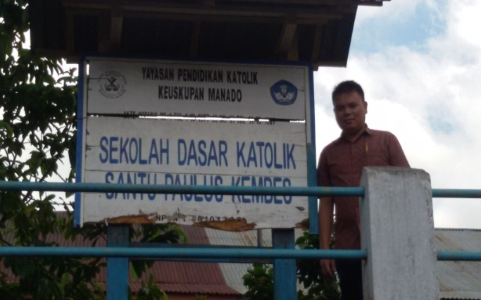

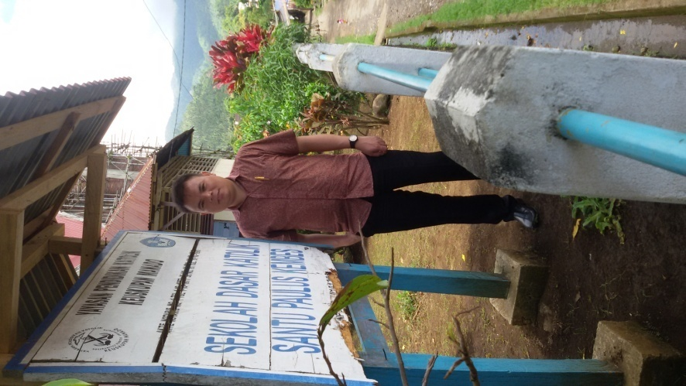
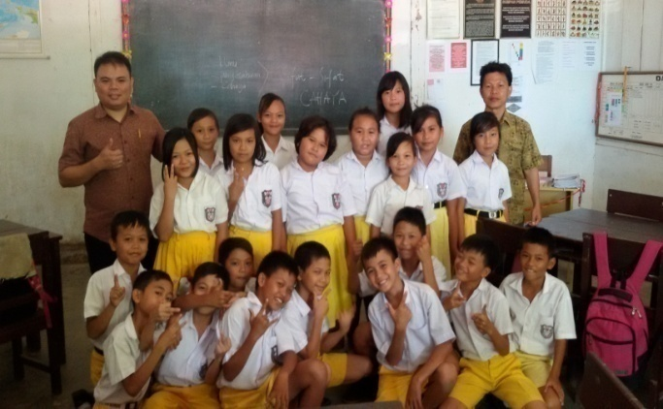

Persiapan dalam Kegiatan Eksperiman siswa (fase Stimulation/pemberian rangsangan)

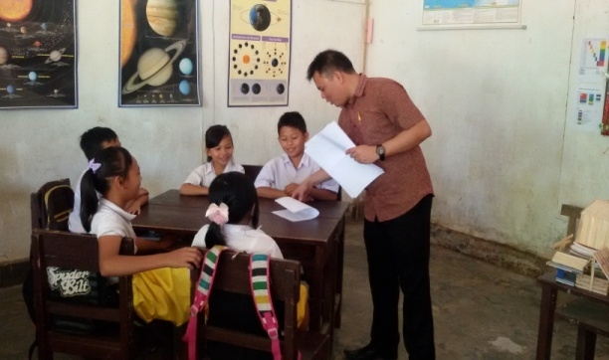
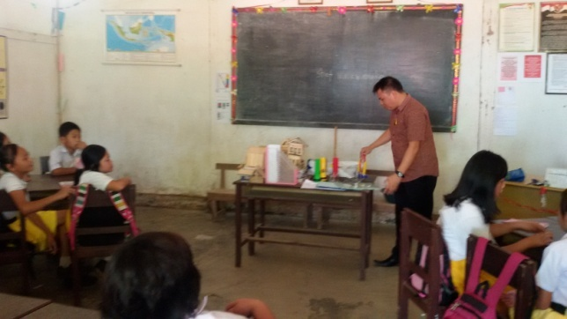

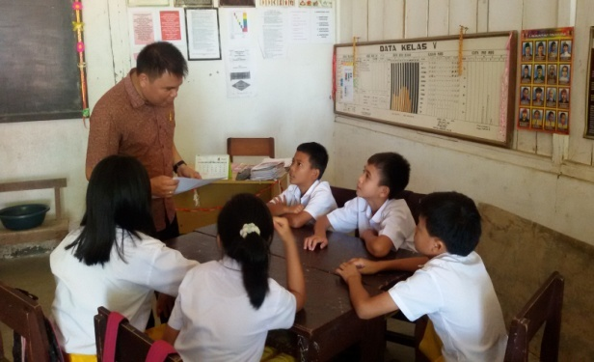
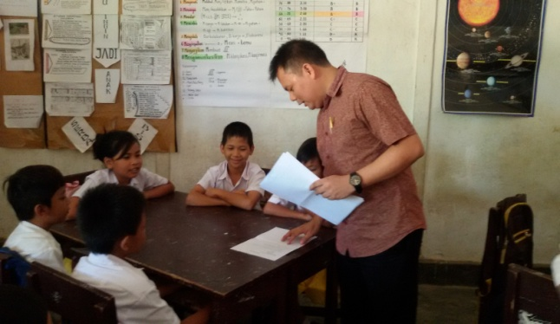

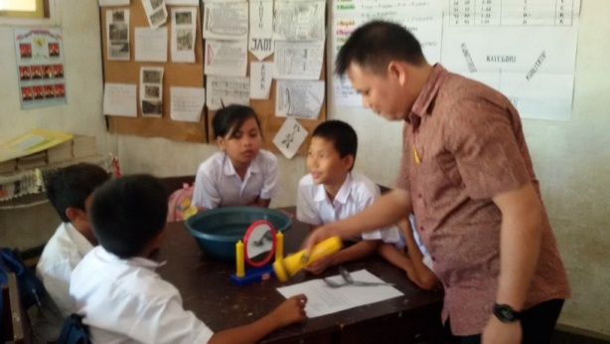
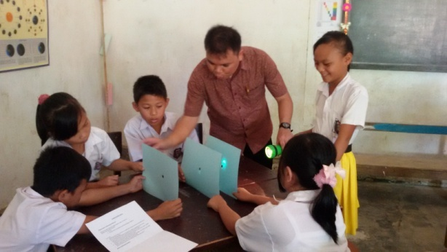
Pendampingan Guru dalam Kegiatan Eksperiman siswa (fase problem statement, data collection, data processing)

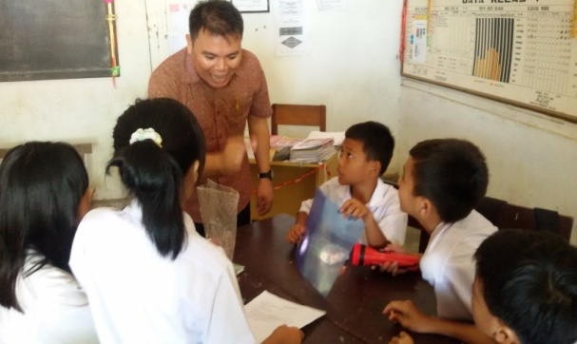
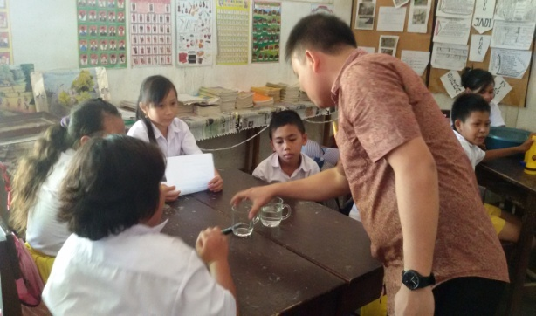

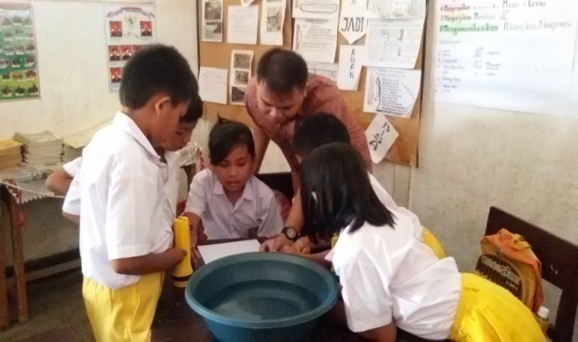
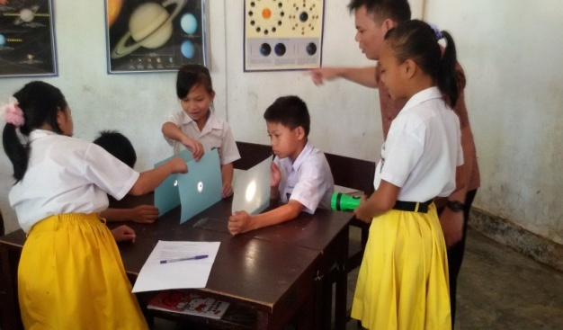
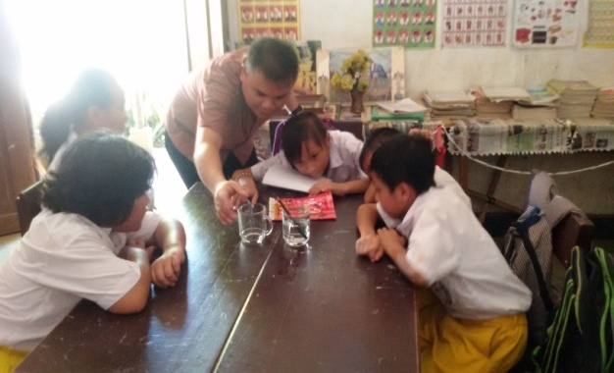
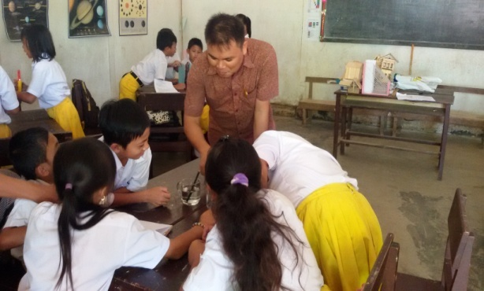

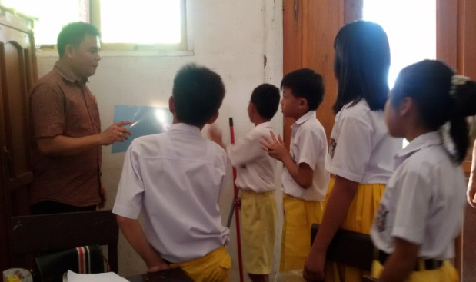
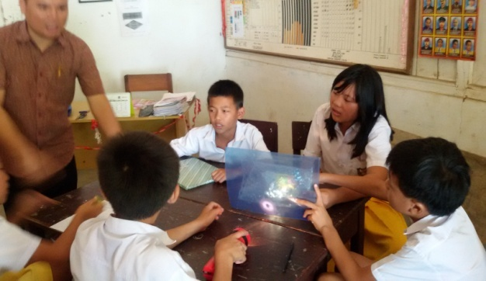

Tahap Verification/ pembuktian tentang Sifat-Sifat Cahaya

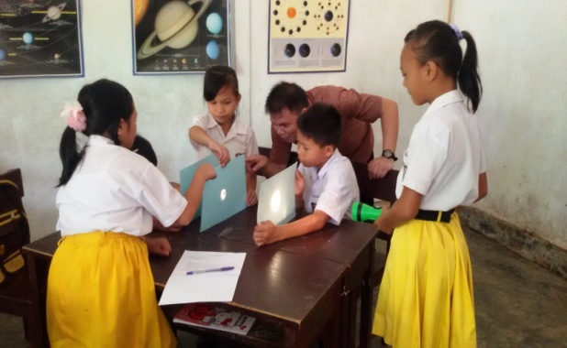
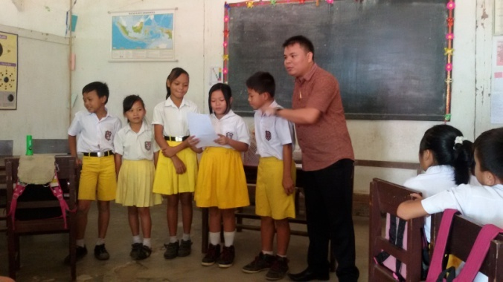

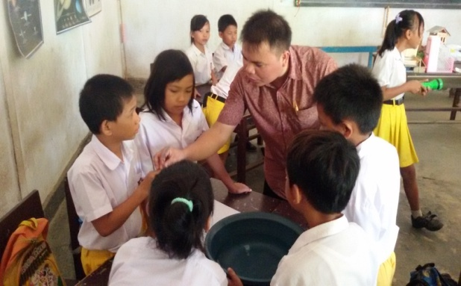
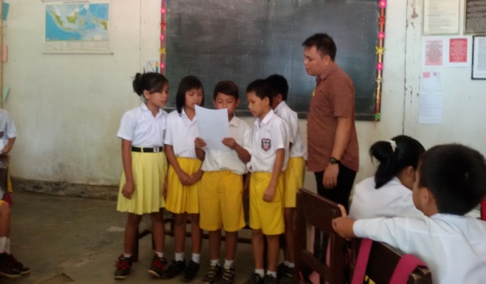

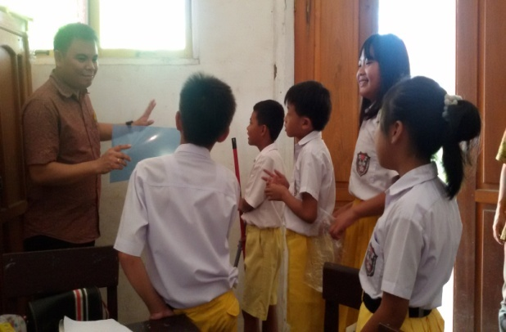
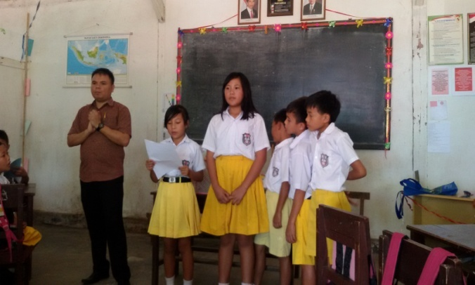
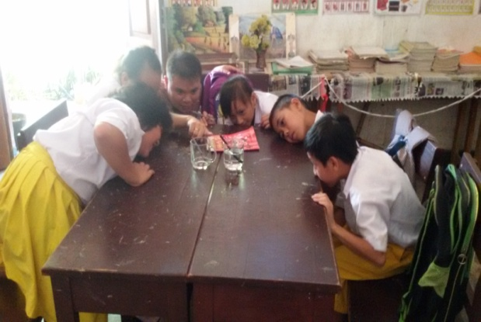
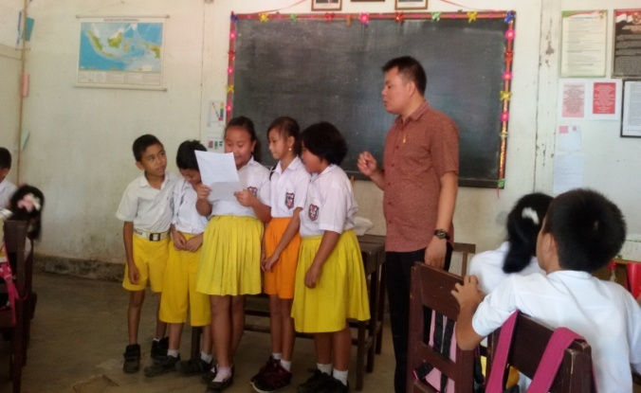

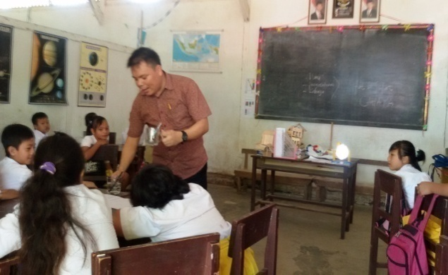
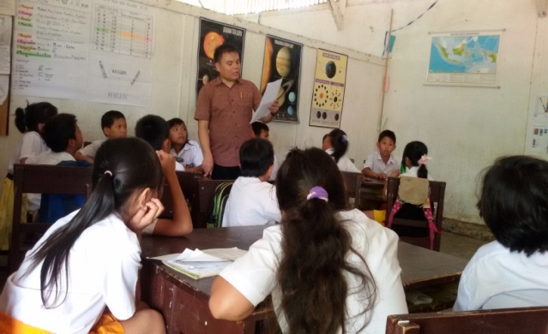
Tahap Generalization/ menarik kesimpulan mengenai sifat-sifat cahaya yang ditemui dalam kegiatan eksperimen

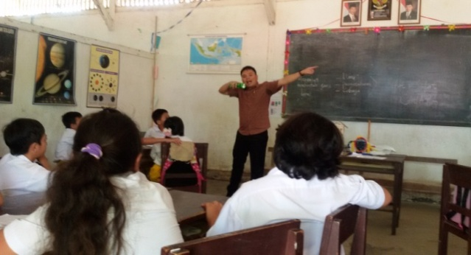
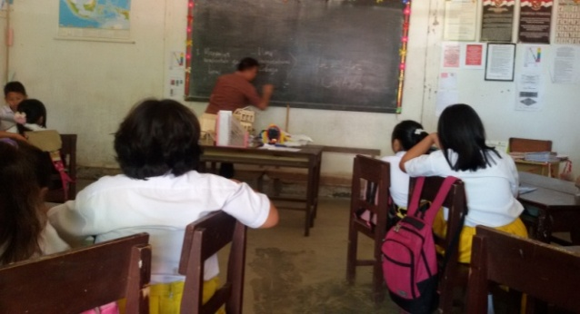

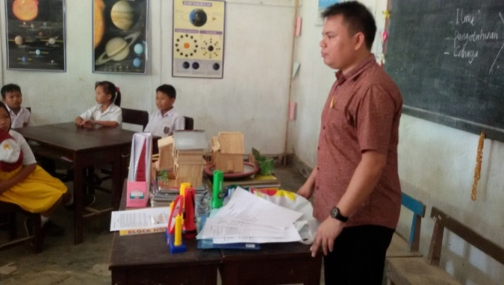
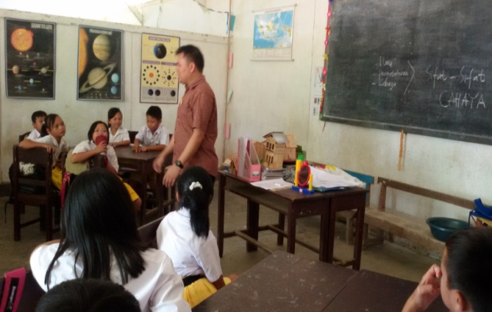

Pendampingan Guru dalam Tes Individu
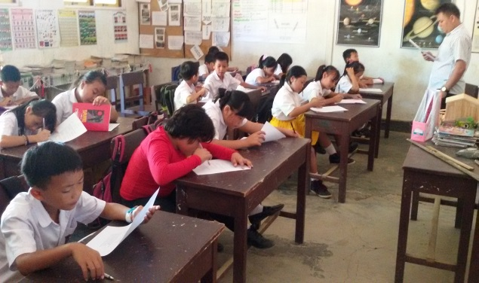
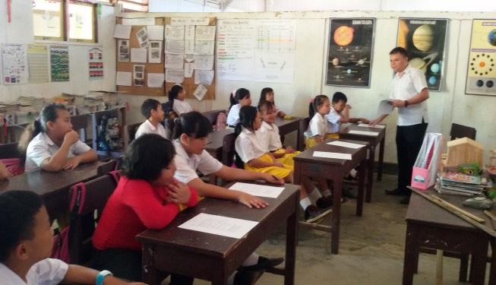

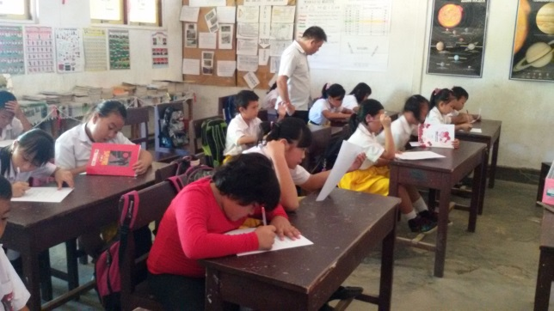

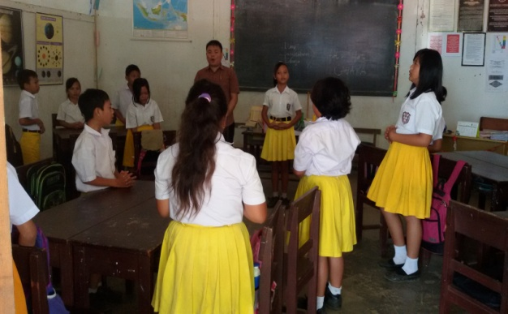
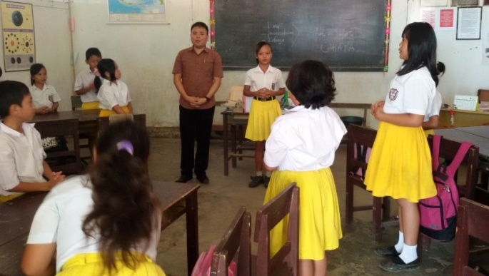
Bagian Penutup Proses Belajar Mengajar

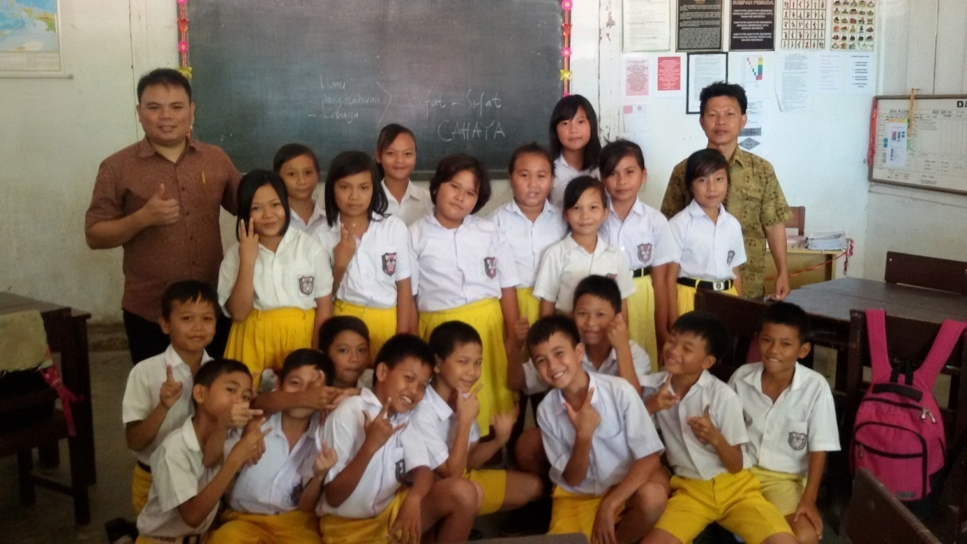

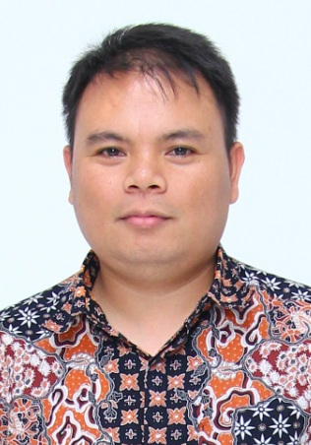
CURRICULUM VITAE
Penulis dilahirkan pada tanggal 19 Juli 1984 di kota Manado, Sulawesi Utara. Penulis adalah anak pertama dari dua bersaudara, dengan ayah bernama Illydius Walewangko, S.Sos dan Ibu Emma Terok, S.Pd. Penulis memulai pendidikan formal di SD Katolik St. Antonius Lemoh pada tahun 1990 dan lulus pada tahun 1996. Kemudian penulis melanjutkan pendidikan di SLTP Katolik Gonzaga Tomohon, Sulawesi Utara, pada tahun 1996 dan lulus tahun 1999. Penulis kemudian melanjutkan pendidikan di SMU Seminari Menengah Fransiskus Xaverius Kakaskasen III, Kota Tomohon, Sulawesi Utara pada tahun 1999 dan lulus tahun 2002. Pada tahun 2004, penulis melanjutkan studi di perguruan tinggi: Sekolah Tinggi Filsafat-Seminari Pineleng (STF-SP), Kabupaten Minahasa, Sulawesi Utara, pada program Studi Ilmu Filsafat dan tamat pada tanggal 3 Desember 2008 dengan judul skripsi “Yosef Sebagai Pelaksana Kehendak Allah, Suatu Kajian Biblis”.
Penulis pernah mengajar di SMA Katolik Rosa de Lima Tondano pada tahun 2006-2007, kemudian pada tahun 2010 mengajar di SD dan SMP Katolik St. Fransiskus de Salles, Kokoleh, Minahasa Utara, dan saat ini sebagai guru di Regina Caeli National Plus School Manado. Hingga saat ini penulis sementara melanjutkan pendidikan program magister pada program studi Pascasarjana Universitas Negeri Manado untuk program studi S2 Pendidikan Guru Sekolah Dasar.

